Appunti per genitori
Progetto SOS LOGOPEDISTA
Dott.ssa ElisaDamian
CTI Ponte nelle Alpi
I giochi e le attività proposte si intendono come spunti per costruire momenti di gioco per stimolare il linguaggio, l’attenzione congiunta, le abilità pre scolari

Bibliografia

Di seguito alcuni testi e giochi

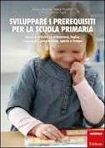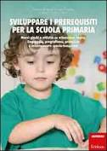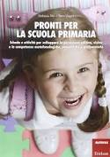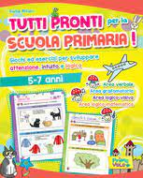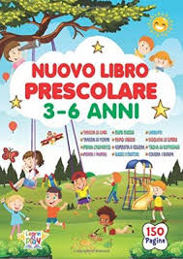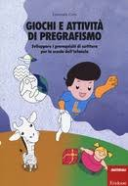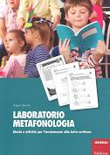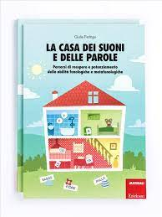

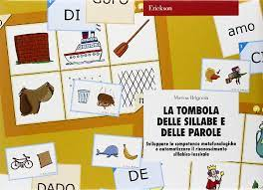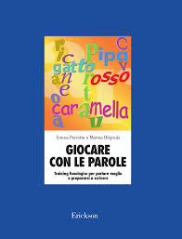
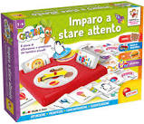
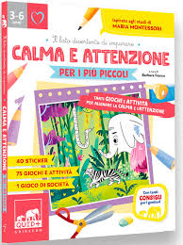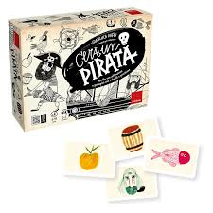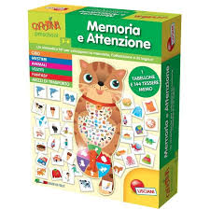

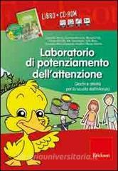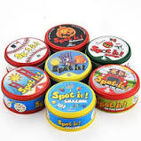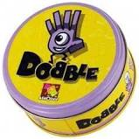

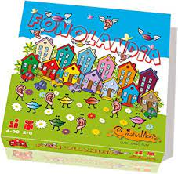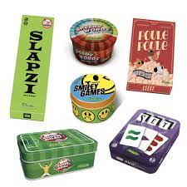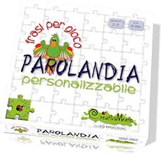

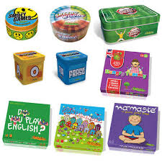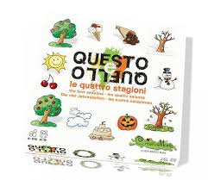

ATTIVITA’ METAFONOLOGICHE

- Segmentazione e fusione sillabica (es. MA-TI-TA);

- Riconoscimento della sillaba iniziale delle parole ;

- Riconoscimento del sillaba finale;

- Riconoscimento della somiglianza fonemica fra parole in rima
(es. cappello-coltello-cancello …);

Giochi per incrementare la fluidità articolatoria, come canzoncine,
filastrocche in rima, conte, scioglilingua …

- Esercizi di decisione lessicale tra parole e non-parole;

- Divisione orale delle parole composte (es. asciuga-mano);

- Divisione orale delle frasi in parole;

- Leggere e riprodurre sequenze ritmiche con materiali diversi:
blocchi logici, gettoni, cerchi, ecc… ma, in particolar modo con le
cornicette nel quaderno

- Trovare assonanze e rime;

- Giocare con le filastrocche;

- Trasformare oralmente le parole da femminili a maschili e da
grandi a piccole;

- Riconoscere le sillabe: battiamo le mani per ogni sillaba;

- Raggruppare figure che cominciano o che finiscono allo stesso
modo;

- Trovare parole e figure il cui nome comincia come “luna” ect…;

- giocare a dividere: dalla frase alla parola, dalla parola alla
sillaba per arrivare a conoscere il suono iniziale della parola.

- Riconoscere le parole fra loro uguali e diverse

GIOCHI

GIOCO DELLA MOSCA CIECA CURIOSONA:

Si benda a turno un bambino e poi se ne sceglie uno che farà un
rumore do un verso. La “mosca” deve riconoscere il bambino dal
verso o rumore.
I bambini con problemi di linguaggio hanno maggiori difficoltà ad
individuare il suono o il compagno, in questo caso è utile un aiuto
verbale o figurativo.

IL TELEFONO SENZA FILI:

Si dispongono i bambini a cerchio.
Si dice una parola al primo bambino che la ripeterà nell’orecchio
al secondo e via di seguito, finché l’ultimo dovrà scandire ad alta
voce la parola arrivata.

IO SONO IL TUO SPECCHIO PARLANTE:

Si fa pronunciare da uno dei due bambini una frase a scelta e il
compagno di fronte la ripete a specchio.
Il bambino con problemi di linguaggio sente e vede la pronuncia
corretta e quindi è facilitato a pronunciare correttamente.

IL GIOCO DEI SOLDATINI:

Si invitano i bambini a marciare al ritmo battuto dall’insegnante
col tamburello e a fermarsi quando sentono la pausa.

GIOCO DELLA RANOCCHIA SALTERINA:
Si preparano dei cerchi colorati che fungono da stagno, si sceglie
un bambino come ranocchia che al suono del tamburello deve
saltare nello stagno. Quando il tamburello sta in silenzio la
ranocchia deve accovacciarsi, quando suona, deve saltare.

ASCOLTO DEI BRANI MUSICALI:

Si fanno ascoltare dei brani e i bambini devono eseguire
l’andatura adeguata a seconda del brano.

Giochi di rinforzo dei movimenti bucco-facciali:
I bambini hanno bisogno di essere avviati alla comunicazione con
tanti giochi fonetici che coinvolgono tutte le parti degli organi di
fonazione (bocca, denti, labbra…).

FACCIAMO FINTA CHE….

Con le labbra:
- Mandiamo un bacio
- Fare il verso del cavallo silenzioso
- Chiudere
- Assumere la posizione di “u”
- Scoprire i denti il più possibile
Con la lingua:
- Sporgere e ritirare
- Spostarla nelle diverse posizioni all’interno della bocca e poi
all’esterno della bocca
- Muoverla lingua intorno alle labbra
- Schioccare
- Farla vibrare nella cavità orale
E ancora giochi fonologici:

LA BANDA:

Posizionare i bambini seduti in cerchio, poi dare il via: tutti i
bambini devono produrre una vocale, prima a bassa voce e poi
far sollevare il volume, raggiunto il massimo farli tornare al
punto di partenza.

E’ ARRIVATO UN TRENINO CARICO DI:
E’ arrivato un trenino carico di PA….
Giochi di parole:

GIOCO DEL COSO E COSA:
Sostituire una parola con un vocabolo generico come cosa o
“coso”.
Invitare ad indovinare la parola giusta:
Es. “il camionista è stato fermato dal coso che gli ha fatto la
multa”
Es. “la maestra ci ha raccontato la cosa di Cenerentola”.

GIOCO DELLE PAROLE ASSURDE:
Usare parole assurde che i bambini devono sostituire con quelle
giuste:
Es. “l’automobile correva veloce sul binario suonando il clacson”
Es. “la mamma usa l’ago per lavare”
RIME:
“Anna nuota nella panna”
“Raffaele spegne le candele”

FILASTROCCHE E CONTE:
conta “tre civette sul comò”
filastrocche “stella stellina”
filastrocca con le vocali “garibaldi fu ferito”
Riconoscimento di sillaba iniziale uguale.
Riconoscimento di suoni iniziali di parola.
- SPELLING
- FUSIONE

